 | DEPARTAMENTO INFORMÁTICA
 | ASO
 | SERVIDOR ADICIONAL Y DFS

OBJETIVO

- Crear un controlador de dominio adicional al que tenemos.
- Comprender los beneficios que tiene un controlador de dominio secundario.
- Instalar la característica DFS para implementar una estructura lógica de carpetas distribuidas y realizar grupos replicaciones

CUESTIONES

Buscar las ventajas de tener dos controladores de dominio bajo el mismo dominio.

SOBRE EL DOMINIO YA CREADO

Tenemos de partida un DC – XXXX con un disco extra en RAID1, alguno ya no lo tienen, particionado para los perfiles móviles y para recursos compartidos. El DC –XXX debe de estar bien nombrado, tiene o no DHCP, aunque no es necesario, DNS y AD DS con un dominio creado denominado unívocamente dominioxxxxx.loc

Tenéis que reducir su capacidad de RAM a 2GB, la mínima necesaria para su funcionamiento.

Debéis por sencillez cambiarle el fondo de pantalla a un color sólido para las evidencias.

SERVIDOR DC2 -XXXX

1.- Crear una máquina denominada DC2 –XXXXX con las características similares al primer controlador de dominio. Crearla sobre un solo disco y posteriormente le añadís un segundo disco para del tamaño que teníais del RAID.
Memoria principal de 2GB MB.
Modo de RED – interna. Guest additions.
Contraseña: adm2020? (se puede poner la misma)
Cambiar el fondo de pantalla a un color sólido diferente.
2.- Cambiar el nombre al sistema. A DC2-xxx unívoco e instalar las guest additions.

3.- CONFIGURAR UNA IP FIJA Y LAS DIRECCIONES DNS DE AMBOS SERVIDORES.
- DC1 SE APUNTA A SÍ MISMO 127.0.0.1 y apunta al DC2
- DC2 igualmente, a sí mismo y a DC1.

Se debería hacer ping, de no funcionar ver cortafuegos.

PROMOCIONAR CONTROLADOR DOMINIO ADICIONAL.

INSTALAR la función – rol de ACTIVE DIRECTORY.

Promocionar el controlador de dominio para que sea adicional a un dominio ya existente.
Solicitará datos sobre el dominio y una autenticación del administrador del dominio ya existente.

COMPROBACIONES:

1.- Pegar el pantallazo de Usuarios y equipos de Active Diréctory con la UO de Domain Controllers abierta y que aparezcan los dos controladores.
Pegar el pantallazo de ambos controladores en esta herramienta.

2.- Pegar el pantallazo de ambos DNS con la Zona de búsqueda directa del dominio abierta para comprobar que se ha replicado todo.

3.- Comprobar la similitud del Administrador de Directivas de grupo.

SISTEMA DE ARCHIVOS DISTRIBUIDO DFS

Un Espacio de Nombres es un nombre virtual unificado que agrupa carpetas compartidas físicamente dispersas en diferentes servidores. En lugar de ir a servidores específicos, los usuarios acceden a una ruta lógica como: \\dominio.com\Recursos
Instalar en ambos servidores la característica de ESPACIO DE NOMBRES DFS y REPLICACIÓN DFS.

DFS: Sistema de ficheros distribuido. Con ayuda de esta característica podemos crear una estructura de carpetas en forma de árbol de carpetas, la diferencia es que las carpetas pueden estar diversificadas en varios servidores – discos, etc, pero el usuario lo visualiza como una carpeta raíz de la cual cuelgan las carpetas en el orden que se haya programado en la herramienta DFS.
La carpeta raíz de donde cuelga todo se la denomina ESPACIO DE NOMBRES y es solamente un NOMBRE adjudicado A UNA CARPETA INICIAL para comenzar a colgar subcarpetas. EL NOMBRE DEL ESPACIO se puede acceder al él desde cualquier equipo gracias a la resolución DNS.

Ejemplo: PODEMOS CREAR UN ESPACIO DE NOMBRES DENOMINADO “OCIO” Y ENLAZARLO CON DOS CARPETAS QUE ESTÉN UBICADAS EN DISTINTO CONTROLADOR Y COMPARTIDAS.

DCCONTROLER1 | DCCONTROLER2
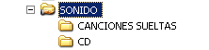 | 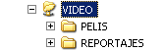

El usuario puede buscar \\dominio.loc\ocio y le aparecerá la estructura compuesta.

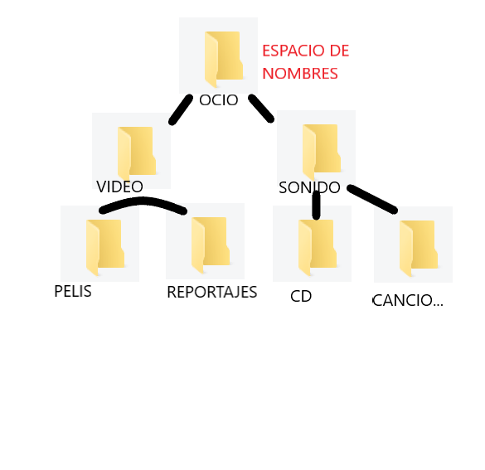

COMPROBACIÓN: crear en la partición de recursos dos estructuras diferentes como la del ejemplo y desde la herramienta de ADMINISTRACIÓN DE DFS crear un espacio de nombres y algo parecido a lo anterior.
Si el espacio de nombres se crea en uno de los dos controladores, en el otro solamente es necesario agregar espacio de nombres porque ya existe.

COMPROBAR desde un equipo cliente el acceso al espacio de nombres compartido. SUSTITUIR
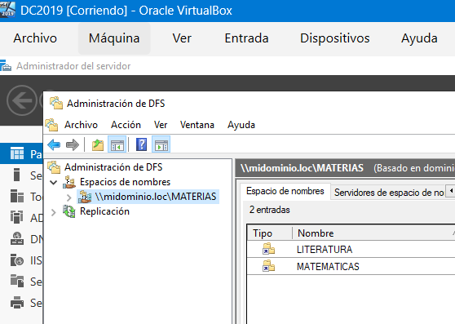
COMPARTIDA EN DC2
COMPARTIDA EN DC1

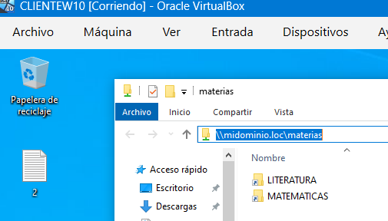

GRUPO DE REPLICACIÓN

VAMOS A CREAR UN GRUPO DE REPLICACION de forma en que su contenido esté en ambos servidores.
Antes de empezar conviene tener en ambos servidores una carpeta compartida, lo ideal sería con el mismo nombre. , y solamente en uno de ellos un archivo importante como por ejemplo BBDD.
Creamos EL ESPACIO DE NOMBRES de igual manera que la anterior y direccionaremos a ambas carpetas de ambos servidores. Al crearse el espacio de nombres con dos destinos que apuntan a la misma carpeta nos preguntará por la creación de un GRUPO DE REPLICACIÓN.
Podemos ya crear el GRUPO DE REPLICACIÓN indicando el inicio de la replicación que partirá del servidor que tenga la BBDD inicial. Y seguiremos el asistente.
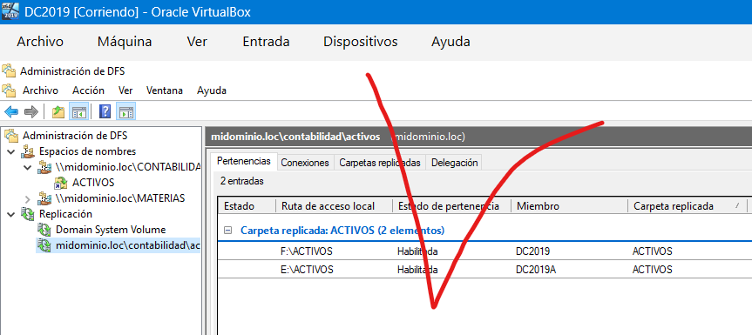
EXPONER EVIDENCIAS SOBRE LA CREACIÓN Y FUNCIONALIDAD DEL GRUPO DE REPLICACIÓN.

PUBLICACIÓN DE UN ESPACIO DE NOMBRES

Podemos asignar el espacio de nombres como una unidad que salga publicada automáticamente al usuario como realizábamos en la ficha de perfil del usuario con z: \recursos, pero habría que direccionar al espacio de nombres y perderíamos la referencia a Recursos.
También el usuario puede buscar en la red y crear un acceso directo.

MEDIANTE GPO.

ACTIVIDAD: Crear una unidad de Disco que apunte al grupo de replicación anterior.
En este caso sería una PREFERENCIA, quedaría procesada y perpetua. Buscar cómo programarla y ejecutarla para que aparezca como la unidad S.

LOCALIZACIÓN

1.- Busca el espacio de nombres creado en el sistema de archivos del disco duro.

2.- Busca el espacio de nombres creado en AD DS.

3.- Como forma parte de la base de datos, debe de estar en la Partición de Directorio, buscar en EDSI.

